

Проект

установки и содержания информационной надписи и обозначения для объекта культурного наследия (памятников истории и культуры) народов Российской Федерации в качестве объекта культурного наследия регионального значения

«Туимский дом культуры»,
памятник истории расположен по адресу:
Республика Хакасия, Ширинский район,
с. Туим, ул. Первомайская, д.13

с. Туим, 2025
Содержание
п/п | Наименование | Страница
1 | Общие сведения об объекте культурного наследия | 3
2 | Эскизное предложение информационной надписи и обозначения | 5
3 | Чертёж информационной надписи (пластин) в масштабе 1:5 с указанием размеров | 6
4 | Технические характеристики информационной надписи и обозначения | 7
5 | Описание метода крепления информационной надписи и обозначения | 8
6 | Карта-схема предполагаемого места установки информационной надписи с привязкой к плану территории, на которой расположен объект культурного наследия | 11
7 | Место размещения информационной надписи, устанавливаемой на объекте культурного наследия | 12

- Общие сведения об объекте культурного наследия

п/п | Наименование | Сведения
1 | Категория историко-культурного значения объекта | Объект культурного наследия регионального значения  «Туимский дом культуры»
2 | Вид объекта | Памятник истории
3 | Дата постановки на государственную охрану | Приказ Государственной инспекции по охране объектов культурного наследия Республики Хакасия от 09.10.2023 № 235 "О включении выявленного объекта культурного наследия «Туимский дом культуры», 1954 г., (Республика Хакасия, Ширинский район, с. Туим, ул. Первомайская, д. 3) в единый государственный реестр объектов культурного наследия (памятников истории и культуры) народов Российской Федерации в качестве объекта культурного наследия регионального значения"
4 | Сведения о пользователе | МКУ «Туимский Дом культуры»
5 | Регистрационный номер | 192311402490005
6 | Сведения о ранее установленных надписях | Не устанавливались
7 | Сведения о предмете охраны | Приказ Государственной инспекции по охране объектов культурного наследия Республики Хакасия от 21.02.2024 № 34 «Об утверждении предметов охраны объектов культурного наследия регионального значения»

Фотофиксация объекта культурного наследия, вид с востока

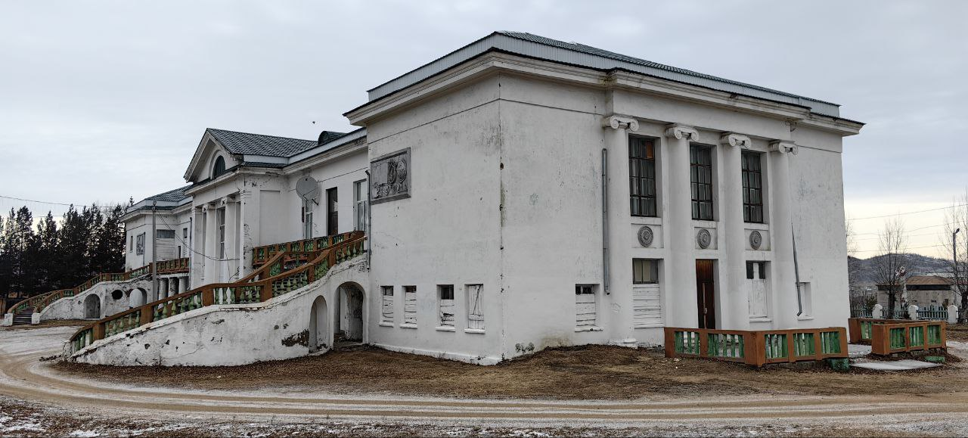

- Эскизное предложение информационной надписи и обозначения

Проект информационной надписи и обозначения выполнен на основании:
- статьи 27 Федерального закона от 25.06.2002 № 73-ФЗ «Об объектах культурного наследия (памятники истории и культуры народов Российской Федерации)»;
- Постановления Правительства Российской Федерации от 10.09.2019 № 1178 «Об утверждении Правил установки информационных надписей и обозначений на объекты культурного наследия (памятники истории и культуры) народов Российской Федерации».
Проектом предлагается размещение информационной надписи с левой стороны центрального входа. Данное размещение обеспечивает обозреваемость для пешеходов и автотранспорта.
Проектом предусматривается изготовление охранной доски в виде пластины, содержащую требуемую законом информацию на русском языке – государственном языке Российской Федерации и на государственном языке Республики Хакасия, субъекте Российской Федерации

Содержание информационной надписи:
1. Герб Республики Хакасия, габариты – 160х160;
2. Категория объекта: объект культурного наследия регионального значения;
3. Номер в реестре: 192311402490005;
4. Название объекта: «Туимский дом культуры»

- Чертёж информационной надписи (пластин) в масштабе 1:5



ОБЪЕКТ КУЛЬТУРНОГО НАСЛЕДИЯ
РЕГИОНАЛЬНОГО ЗНАЧЕНИЯ

«Туимский дом кульутры»

время создания: 1954 г.
регистрационный номер 192311402490005

Подлежит государственной охране

Лица, причинившие вред объекту
культурного наследия, несут в соответствии
с законодательством Российской Федерации
уголовную, административную
и иную ответственность



РЕГИОН СИНӀНДЕГӀ
КУЛЬТУРАНЫҢ ТӦЛДЕҢ ТӦЛГЕ ПАРЧАТХАН
ИС-ПАЙЫНЫҢ ОБЪЕКТӀ

«Тойым культура туразы»

турғызылған тузы –1954 ч.
Регистрация номері 192311402510005

Государство чарылча пазылча

Культураның тӧлдең тӧлге парчатхан ис-пайының
объектіне ÿрег иткеннері Россия Федерациязының
законодательствозы хоостыра уголовнай,административнай паза пасха даа нандырығ тутчалар

4.Технические характеристики информационной надписи и обозначения
Размер (высота-длина) | 500 х 300 мм
Толщина | 3,0 мм
Способ нанесения информации | метод ультрафиолетовой печати  (объёмная печать)
Наружный защитный слой | Полимерное покрытие
Форма | Прямоугольная
Материал | Алюминиевые композитные панели
Цвет фона | Светло-коричневый (бежевый)
Цвет букв (цифр) | Тёмно-коричневый
Цветовое решение герба  Республики Хакасия | Красный, зелёный, белый, золотистый
Размер букв (цифр) | По эскизу (мм)
Шрифт букв (цифр) | Times New Roman
Цифры | Арабские
Текст | По эскизу
Крепление | Крепление пластины осуществляется болтом М5 в количестве 4 шт. Размещение - по углам пластины. Пластина устанавливается с отступом от поверхности штендера через гильзу для минимизации переувлажнения
Способ крепления | Болты с антикоррозийным покрытием, в цвет фона таблички, информационные надписи и обозначения будут размещены на фасаде, с восточной стороны, вдоль улицы Залинейная

5.Описание метода крепления информационной надписи и обозначения
Для работ по обустройству информационной таблички не требуется специальной механизированной техники. Работы по обустройству информационной таблички также не оказывают воздействия на примыкающие и близлежащие сооружения. Все работы проводятся непосредственно на самом здании и его границах, несут негативного воздействия на объект культурного наследия.
Способ проведения монтажа:
1. Нанесение разметки крепления на колонне с левой стороны центрального входа.
2. В основе высверливается отверстие диаметром 6 мм, на глубину 30 мм.
3. Далее, из просверленного отверстия удаляются частицы материала основы и пыль.
4. Саморезами прикручивается информационная табличка к колонне.
6. Оформление мест вкручивания болтов декоративными заглушками.

- Карта- схема предполагаемого места установки информационной надписи с привязкой к плану территории, на котором расположен объект культурного наследия

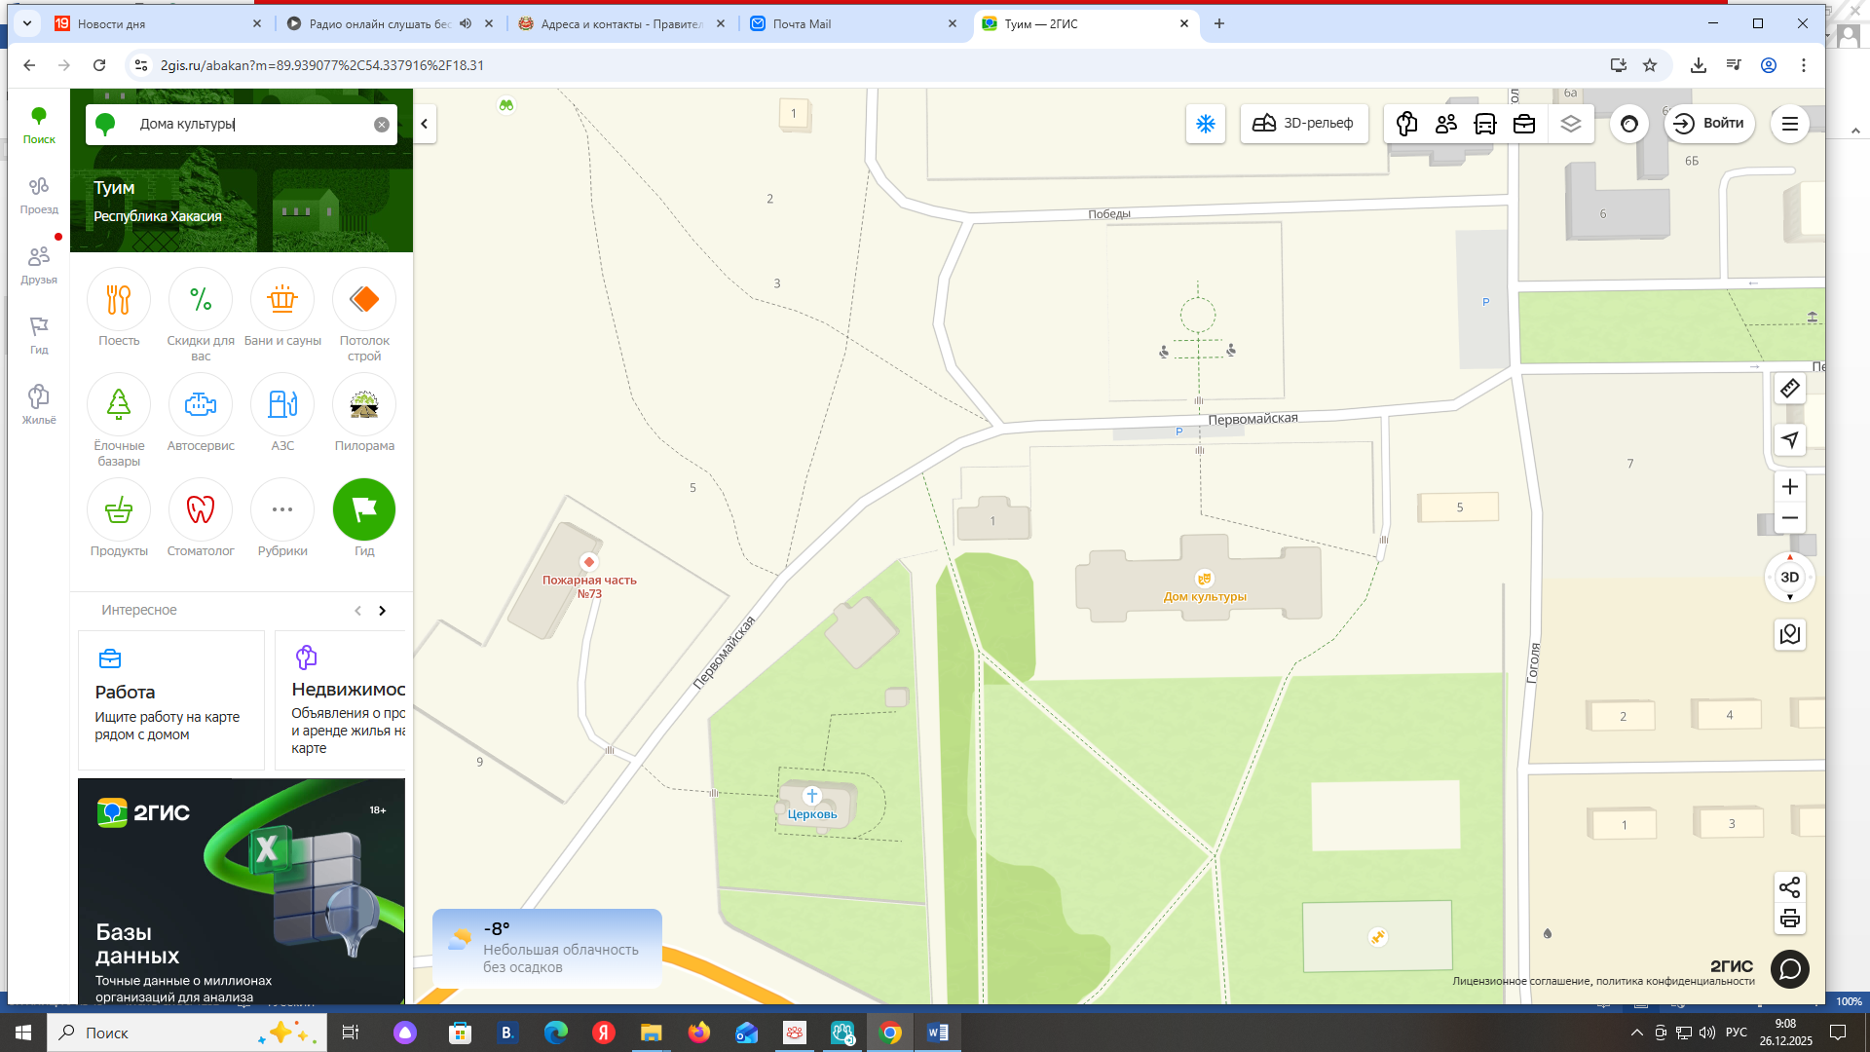

место установки информационной надписи

- Место размещения информационной надписи, устанавливаемой около объекта культурного наследия

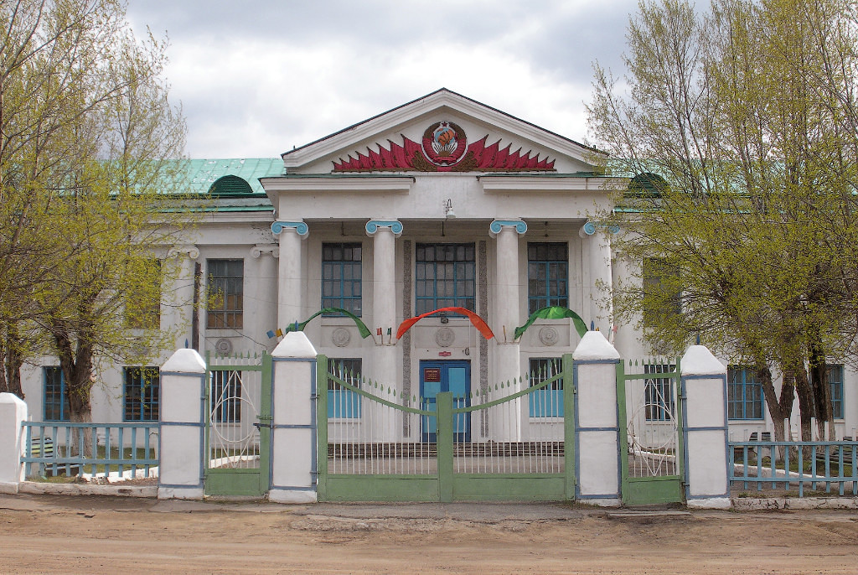

место установки информационной надписи

- Общие сведения
В послевоенные годы уделялось большое внимание восстановлению и росту очагов культуры, перестройке их деятельности с учетом условий мирного времени. Клубы и библиотеки, как опорные пункты парторганизаций, расширяли работу по коммунистическому воспитанию трудящихся. Повсеместно в очагах культуры стали действовать лектории, проводились тематические вечера, ленинские чтения, расширилась производственно-техническая пропаганда (создавались кабинеты науки и техники, школы передового опыта и т. п.).
Перед советскими архитекторами ставилась задача: «Создавать красивые здания и сооружения, отличающиеся хорошими пропорциями, удобствами планировки, экономичностью их строительства и эксплуатации… Строительство необходимо осуществлять… на основе индустриальных методов производства», а также «Создания простых по архитектуре вместительных сооружений».
Строительство данного объекта осуществлялось по проекту бывшего политзаключенного, уроженца г. Ленинграда (к сожалению, данных о нем не сохранилось). Здание выполнено в стиле сталинского классицизма с колоннами и барельефами. Выглядит по-советски солидно и мощно. Величественность здания подчёркивают высокие потолки и колонны. Строительные работы осуществляли заключенные, строительная площадка была обнесена проволокой, заключенные постоянно находились под охраной. Строительство самого здания было завершено в 1953 году. Но в эксплуатацию Дом культуры был сдан только в 1957 году в связи с осуществлением большого объема отделочных работ по оформлению интерьера здания.
В 1957 году был принят в эксплуатацию красивейший и многофункциональный дом культуры поселка Туим. Здесь был и зрительный зал на 300 посадочных мест, и спортивный зал, библиотека с книжным фондом свыше 10 тысяч и уютным залом, кабинеты танцев и хореографии, буфет, многочисленные кабинеты для занятий различных кружков.
Здание сложной конфигурации в плане, симметричное относительно продольной оси объема, кирпичное двухэтажное с подвалом.
Композиция главного и дворового фасадов здания строго симметричная и выразительная. На главном фасаде четко выделен центральный портик с главным входом. Треугольный фронтон портика, обрамленный рельефным карнизным выступом, поддерживают четыре колонны с капителями стилизованного ионического ордера. Тимпан фронтона украшен декоративной лепниной с советским гербом и знаменами. Боковые прямоугольные ризалиты поддерживают общую композицию фасада. Главный и боковые фасады оформлены полукруглыми пилястрами с ионическими ордерами. Простенки между окнами 1-го и 2-го этажей украшены лепными розетками.
На дворовом фасаде выступающий центральный объем акцентирован прямоугольными и полукруглыми пилястрами с ионическими ордерами и увенчан треугольным фронтоном с арочным проемом. По бокам фасада так же выступают лаконичные ризалиты. Между ризалитами и центральным объемом симметрично размещены колоннады с открытыми галереями и винтовыми лестницами. Лестницы и галереи выполнены с красивыми балюстрадами.
В здании дома культуры размещены зрительный зал на 300 мест, библиотека, спортивный и танцевальный залы, клубные помещения. Интерьеры богато декорированы в неоклассической стилистике.
Время создания объекта соответствует требованиям пункта 12 статьи 18 Федерального закона от 25.06.2002 № 73-ФЗ «Об объектах культурного наследия (памятниках истории и культуры) народов Российской Федерации» для принятия решения о включении указанного объекта в Единый государственный реестр объектов культурного наследия (памятников истории и культуры) народов Российской Федерации.
- наличие подлинных архитектурно-декоративных элементов фасада, структуры внутренних пространств;
- роль внешних объемно-пространственных характеристик объекта в системе архитектурно-пространственной композиции окружающей исторической среды (градостроительная ценность);
- наличие исторической архитектурной среды, непосредственно окружающей объект (сохранность исторических планировочных направлений, основных и второстепенных элементов исторической застройки);
- архитектурно-художественное решение фасадов, в том числе композиция, декор, материал фасадов (архитектурно-художественная ценность)
- архитектурно-пространственное решение объекта (внешняя архитектурно – пространственная композиция) объекта;
- принадлежность архитектурного объекта к редким архитектурно – функциональным типам.

